**МИНИСТЕРСТВО НАУКИ И ВЫСШЕГО ОБРАЗОВАНИЯ РОССИЙСКОЙ ФЕДЕРАЦИИ**

федеральное государственное бюджетное образовательное учреждение

высшего образования

**«Сибирский государственный университет науки и технологий**

**имени академика М.Ф. Решетнева»**

|  |
| --- |
| Институт инженерной экономики |
| Кафедра информационных экономических систем |

**ДНЕВНИК-ОТЧЕТ**

**ПРОХОЖДЕНИЯ ПРАКТИКИ ОБУЧАЮЩИМСЯ**

|  |
| --- |
| Костюк |
| Станислав Владимирович |

|  |  |  |  |  |  |  |  |  |  |
| --- | --- | --- | --- | --- | --- | --- | --- | --- | --- |
| Направление | 09.03.03 – Прикладная информатика | | | | | | | | |
| Группа | БПЦ21-01 | | | | | | | | |
| Вид практики | Производственная практика | | | | | | | | |
| Тип практики | Преддипломная практика | | | | | | | | |
| Сроки прохождения практики | | | с | 21.04.2025 | | по | | 21.05.2025 | |
| Оценка кафедры по результатам прохождения практики | | | | | |  | | | |
| Руководитель от Университета | |  | | |  | | Масюк М.А. | |

подпись, дата

Красноярск 2025 г.

**ПАМЯТКА ОБУЧАЮЩЕГОСЯ**

**При оформлении на практику обучающийся обязан иметь следующие документы:**

* паспорт;
* трудовую книжку, за исключением случаев, когда трудовой договор заключается впервые;
* страховое свидетельство обязательного пенсионного страхования (СНИЛС);
* документы воинского учета – для военнообязанных и лиц, подлежащих призыву на военную службу;
* идентификационный номер налогоплательщика (ИНН);
* предписание и справку-форму для обучающихся, проходящих практику в режимных Профильных организациях;
* методические указания по организации практики;
* направление от Университета в Профильную организацию;
* настоящий дневник-отчет с заполненными разделами.

**В период прохождения практики обучающийся обязан:**

* прибыть на место прохождения практики в сроки, установленные календарным учебным графиком;
* выполнить индивидуальное задание, выданное руководителем от Университета;
* соблюдать требования охраны труда и пожарной безопасности, правил внутреннего трудового распорядка, техники безопасности и санитарно-эпидемиологических правил и гигиенических нормативов;
* вести дневник-отчет практики (для обучающихся по программам бакалавриата, специалитета и магистратуры), где отражать ход выполнения индивидуального задания, описывать выполненную работу, и оформить полученные результаты в соответствии с требованиями, установленными программой практики и методическими указаниями.

**По окончании практики обучающийся обязан:**

* сдать на предприятие всю документацию, которой он пользовался в период практики;
* получить справку-форму о допуске в режимную Профильную организацию для возврата её в 1-й отдел Университета (для режимной Профильной организации);
* сдать пропуск в Профильную организацию;
* своевременно оформить и сдать дневник-отчет по итогам практики руководителю от Университета.

**Обучающемуся необходимо знать:**

* при подведении итогов работы обучающегося принимается во внимание оценка результатов прохождения практики, данная руководителем от Профильной организации, качество дневника-отчета;
* неудовлетворительные результаты промежуточной аттестации по практике или не прохождение промежуточной аттестации по практике при отсутствии уважительных причин признаются академической задолженностью;
* обучающиеся, не ликвидировавшие в установленные сроки академическую задолженность, отчисляются из Университета приказом проректора по образовательной деятельности по представлению директора института как не выполнившие обязанности по добросовестному освоению образовательной программы и выполнению учебного плана.

Ознакомлен______________________________________________________________________21.04.2025

(подпись, дата)

**Наименование Профильной организации, в которой обучающийся проходит практику[1]:**

ООО «СИТИ ПРО»

**Руководителем от Университета назначен:**

Масюк Максим Анатольевич

(фамилия, имя, отчество)

заведующий кафедрой информационных экономических систем

(должность на кафедре)

Контактный телефон +7 (983) 269 18 19

**Руководителем от Профильной организации назначен[2]:**

Добровольский Дмитрий Владимирович

(фамилия, имя, отчество)

Контактный телефон +7 (391) 274 95 60

Дата фактического прибытия обучающегося в

Профильную организацию 21.04.2025

**М. П.[3]**

Дата фактического убытия обучающегося из

Профильной организации 21.05.2025

**М. П.**

Вводный инструктаж провел[4]: 21.04.2025

Генеральный директор

(должность)

Добровольский Дмитрий Владимирович

(ФИО, подпись)

Инструктаж на рабочем месте провел[5]: 21.04.2025

(должность)

Добровольский Дмитрий Владимирович

(ФИО, подпись)

**Индивидуальное задание на практику**

|  |  |
| --- | --- |
| **№ п/п** | **Наименование работ** |
| 1 | Выполнить анализ организационной структуры предприятия. |
| 2 | Собрать информацию об IT-инфраструктуре организации (программному, техническому, сетевому обеспечению организации). |
| 3 | Произвести моделирование бизнес-процессов организации (в нотации IDEF3 или BPMN), выявить недостатки автоматизации процессов в организации. |
| 4 | Обосновать предложения по устранению недостатков в автоматизации деятельности организации. Сформулировать цели и задачи ВКР. |
| 5 | Выполнить постановку задачи проектирования. |
| 6 | Обосновать выбор технологии проектирования. |
| 7 | Обосновать выбор проектных решений. |
|  |  |
|  |  |
|  |  |
|  |  |
|  |  |
|  |  |
|  |  |
|  |  |
|  |  |
|  |  |
|  |  |
|  |  |
|  |  |
|  |  |
|  |  |
|  |  |
|  |  |
|  |  |
|  |  |
|  |  |

Задание выдал: Руководитель от Университета

Масюк М.А. 21.04.2025

(Ф.И.О., подпись, дата)

Задание согласовал: Руководитель от Профильной организации

Программный директор,

Добровольский Д. В. 21.04.2025

(Ф.И.О., подпись, дата)

**Отчет о прохождении производственной практики (Преддипломной практики)**

(*производственная практика*)

1. **Организационная структура**

ООО «СИТИ ПРО» предоставляет услуги ИТ-отдела для группы компаний СМ.СИТИ по программному и аппаратному обеспечению, видеонаблюдения, обслуживание компьютерной техники, прокладка интернет-сетей, всё в пределах районов группы компаний СМ.СИТИ и причастных к нему других предприятий. Также СИТИ ПРО имеет отдел службы разработки информационных систем, где работают программисты 1С для разработки и поддержки конфигураций 1С и программисты по разработке *web*-приложений. В том числе предприятие СИТИ ПРО занимается решениями для умного дома, их тестированием, настройкой и обслуживанием.

В работу предприятия входят следующие должности:

Менеджер по работе с клиентами (1 ед.)

1. Осуществляет анализ аудитории потенциальных клиентов, выявляет потребности клиентов, их уровень и направленность.
2. Разрабатывает методики поиска клиентов, планирует работу с клиентами, составляет схемы обращения к клиентам.
3. Предлагает клиентам пути решения не согласованных при переговорах вопросов и вопросов, возникших после совершения юридически значимых действий.
4. Поддерживает постоянный контакт с существующими клиентами, организует работу с ними по устоявшимся деловым схемам.

Контент-менеджер (1 ед.)

1. Осуществляет анализ целевой аудитории, исследует и выявляет их потребности, предпочтения и поведенческие характеристики.
2. Разрабатывает методики создания и распространения контента, определяет основные темы и форматы контента, планирует расписание публикаций контента.
3. Создание и редактирование различных видов контента, таких как статьи, блоги, инфографики, видео и т. д. Обеспечивает соответствие контента установленным стандартам.

Системный администратор (1 ед.)

1. Участие в проектах по внедрению информационных систем.
2. Поддержка работы серверов компании.
3. Разработка документации (инструкций, обучающих материалов и пр.).
4. Осуществление выбора и закупки комплектующих, расходных материалов для оборудования, сетевого оборудования.
5. Техническая поддержка внедрённых систем.
6. Организация рабочих мест.
7. Консультирование и поддержка пользователей по *I*Т вопросам.

Ведущий менеджер по телефонии (1 ед.)

1. Установка и настройка аппаратного и программного обеспечения телефонной системы на предприятии. Обеспечение правильной работы телефонов и маршрутизации звонков.
2. Обслуживание телефонной системы, включая регулярное обновление программного обеспечения, устранение неисправностей и проведение технического обслуживания.
3. Предоставление технической поддержки пользователям в отношении проблем с телефонными устройствами, настройкой функций и другими связанными вопросами. Отвечает на вопросы, решает проблемы и предлагает рекомендации по использованию телефонной системы.

Инженер-электронщик (1 ед.)

1. Обеспечивает правильную техническую эксплуатацию, бесперебойную работу электронного оборудования;
2. Осуществляет подготовку электронно-вычислительных машин к работе, технический осмотр отдельных устройств и узлов, контролирует параметры и надежность электронных элементов оборудования, проводит тестовые проверки с целью своевременного обнаружения неисправностей, устраняет их;
3. Проводит наладку элементов и блоков электронных вычислительных машин, радиоэлектронной аппаратуры и отдельных устройств и узлов;

Ведущий инженер слаботочных систем (1 ед.)

Инженер слаботочных систем (3 ед.)

1. Постоянно поддерживает в исправном состоянии закреплённое за ним электрооборудование и обеспечивает безаварийную и надежную работу обслуживаемых им устройств;
2. Производит (по необходимости) монтаж вновь вводимых электрических сетей;
3. Обеспечивает своевременное проведение в организации (предприятии) мероприятий по планово-предупредительному ремонту электрооборудования (согласно утверждённого графика ППР);
4. Обеспечивает выполнение условий правильной эксплуатации электрооборудования и своевременного проведения его ремонта в соответствии с действующими в организации инструкциями, техническими условиями и нормами;
5. Отвечает за устранение неисправности в работе электрооборудования, за его ремонт, монтаж или регулировку;

Инженер-программист 1С (1 ед.)

1. Отвечает за закупку, инсталляцию, поддержку и модификацию офисного и сетевого оборудования и программного обеспечения;
2. Обеспечивает соответствие программного обеспечения потребностям и стандартам компании;
3. Осуществляет поддержку пользователей и отладку программного обеспечения;
4. Разрабатывает на основе анализа математических моделей и алгоритмов решения экономических и других задач программы, обеспечивающие возможность выполнения алгоритма и соответственно поставленной задачи средствами вычислительной техники, проводит их тестирование и отладку;

Программист-разработчик *web*-приложений (1 ед.)

Программист (1 ед.)

1. Осуществляет выбор среды разработки, языков программирования, необходимого программного обеспечения;
2. Разрабатывает концепцию развития веб-сервера;
3. Осуществляет администрирование веб-сервера (при необходимости);

Осуществляет взаимодействие с сотрудниками других отделов для выполнения совместных задач;

Организационная структура предприятия показана на рисунке 1.

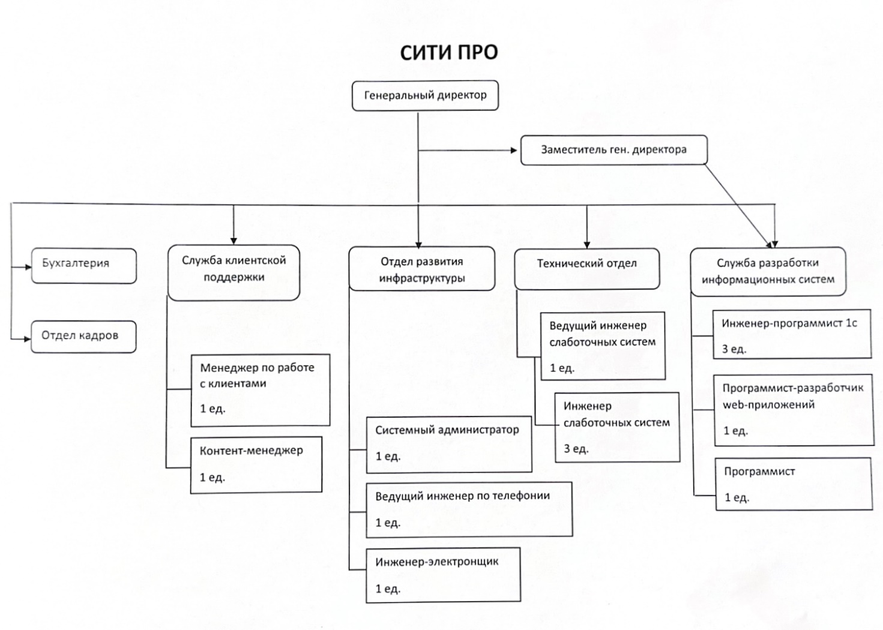

Рисунок 1 – Структура предприятия ООО «СИТИ ПРО»

1. Руководство
   1. Генеральный директор
   2. Заместитель генерального директора
2. Бухгалтерия и кадры
   1. Бухгалтерия
   2. Отдел кадров
3. Служба клиентской поддержки
   1. Менеджер по работе с клиентами (1 сотрудник)
   2. Контент-менеджер (1 сотрудник)
4. Отдел развития инфраструктуры
   1. Технический отдел
      1. Ведущий инженер слаботочных систем (1 сотрудник)
      2. Инженер слаботочных систем (3 сотрудника)
5. Служба разработки информационных систем
   1. Инженер-программист 1С (3 сотрудника)
   2. Программист-разработчик *web*-приложений (1 сотрудник)
   3. Программист (1 сотрудник)
6. Технические специалисты
   1. Системный администратор (1 сотрудник)
   2. Ведущий инженер по телефонии (1 сотрудник)
   3. Инженер-электронщик (1 сотрудник)
7. **Информация об *IT*-инфраструктуре**

Компания "СИТИ ПРО" применяет широкий спектр программного обеспечения для обеспечения эффективной работы сотрудников, разработки проектов, управления данными и взаимодействия с клиентами.

Офисные и рабочие приложения:

1. *MS* *Office* *Home* *and* *Business* (2010–2021) – включает *Word*, *Excel*, *PowerPoint*, *Outlook* для документооборота, аналитики и коммуникации.
2. *LibreOffice* – бесплатная альтернатива *MS* *Office* для работы с текстами, таблицами и презентациями.
3. *Adobe* *Acrobat* *Reader* – просмотр и редактирование *PDF*-документов.
4. *ABBYY* *FineReader* – распознавание текста и работа со сканированными документами.
5. 7-*Zip* – архивация и распаковка файлов.
6. *K*-*Lite* *Mega* *Codec* – воспроизведение мультимедийных файлов.
7. *LightAlloy* – медиаплеер для просмотра видео.

Операционные системы:

1. *Windows* 7–10 – основные ОС для рабочих станций.
2. *Windows* *Server* 2012 – серверная платформа для управления корпоративной инфраструктурой.
3. *CentOS*, *Debian* – *Linux*-системы для серверных решений и разработки.

Браузеры:

1. *Google* *Chrome*, *Mozilla* *Firefox*, Яндекс Браузер – веб-навигация и доступ к облачным сервисам.

Специализированное ПО:

1. *Autodesk* *AutoCAD* *LT*, *NanoCAD* – проектирование и черчение.
2. *Autodesk* *DWG* *TrueView* – просмотр *CAD*-файлов.
3. Гранд Смета – составление сметной документации.
4. 1С, 1С Битрикс – бухгалтерия, управление бизнес-процессами и корпоративные порталы.
5. *PostgreSQL*, *Firebird* – системы управления базами данных.
6. *Devline*, *Bolid* – ПО для инженерных и слаботочных систем (возможно, системы безопасности и автоматизации).
7. КриптоПРО – криптографическая защита данных и ЭЦП.

Коммуникационные сервисы:

1. *Zoom*, *WhatsApp*, *Telegram*, *ICQ* – общение внутри компании и с клиентами.
2. СБИС – электронный документооборот и отчетность.

Справочные и аналитические системы

1. Консультант+, Техэксперт – доступ к нормативной и технической документации.
2. 2*GIS* – картографический сервис для планирования и навигации.

Антивирусная защита:

1. Касперский – защита от киберугроз.

**Техническое обеспечение:**

Компания ООО «СИТИ ПРО» обеспечивает ИТ-поддержку группы компаний СМ.СИТИ, включая обслуживание компьютерной техники, видеонаблюдение, прокладку сетей, разработку ПО и внедрение решений для «умного дома». В своей работе организация использует широкий спектр аппаратного и программного обеспечения.

Серверное оборудование:

1. Серверы на базе *Windows* *Server* 2012 (для корпоративных задач).
2. Серверы под управлением *CentOS*/*Debian* (для веб-разработки и баз данных).
3. Серверы баз данных: *PostgreSQL*, *Firebird*.
4. Телефонные серверы ().

Сетевое оборудование:

1. Маршрутизаторы, коммутаторы.
2. Оборудование для прокладки *LAN*/*Wi*-*Fi* сетей.
3. *VPN*-шлюзы для безопасного удалённого доступа.
4. Оборудование для слаботочных систем (СКС, видеонаблюдение, СКУД).

Рабочие станции и периферия:

1. Компьютеры под управлением *Windows* 7–10 (офисные, инженерные).
2. Ноутбуки для мобильных сотрудников (менеджеров, инженеров).
3. Многофункциональные устройства (МФУ) для печати/сканирования.
4. *IP*-телефоны и системы видеоконференцсвязи (*Zoom*).

Оборудование для инженерных задач:

1. Серверы и рабочие станции для 1С (бухгалтерия, *ERP*).
2. Компьютеры с *Autodesk* *AutoCAD* *LT* / *NanoCAD* для проектирования.
3. Оборудование для видеонаблюдения (камеры, регистраторы).
4. Устройства для умного дома (контроллеры, датчики, шлюзы).
5. Тестовые стенды для электроники и слаботочных систем.

Системы безопасности:

1. Антивирусное ПО *Kaspersky* (защита рабочих станций и серверов).
2. Средства криптозащиты КриптоПРО (ЭЦП, шифрование).
3. СБИС – система электронного документооборота.
4. **Моделирование бизнес-процессов организации**

Организация занимается мероприятиями, направленными на автоматизацию управления водоснабжением в многоквартирных домах.

Описание архитектуры системы управления водоснабжением в нотации *IDEF*0 позволяет получить следующие преимущества:

Что дает описание архитектуры системы управления водоснабжением в нотации *IDEF*0:

1. Четкое представление функций системы:  
   Нотация *IDEF*0 позволяет наглядно показать, какие основные функции выполняет система управления водоснабжением (например, подача воды, контроль давления, учет потребления и т.д.).
2. Выявление взаимосвязей между элементами:  
   Модель позволяет увидеть, как входы (вода, данные с датчиков), управляющие воздействия (нормативы, команды диспетчера) и механизмы (насосы, запорная арматура, счетчики) взаимодействуют внутри системы.
3. Формализация требований:  
   Модель в *IDEF*0 помогает формализовать требования к системе, что полезно при проектировании, модернизации или анализе текущего состояния.
4. Поддержка для анализа и оптимизации:  
   Благодаря структурированному описанию можно выявить узкие места, избыточные звенья или потенциальные точки отказа.
5. Унификация понимания:  
   Диаграммы *IDEF*0 понятны как техническим специалистам, так и управленцам — это облегчает коммуникацию между участниками проекта.
6. Основа для будущей автоматизации:  
   Такая архитектурная модель может использоваться как база при разработке или внедрении автоматизированных систем управления (АСУ).
7. Поддержка принятия решений:  
   Модель помогает обоснованно принимать решения по развитию, реконструкции или эксплуатации системы водоснабжения.

Описание системы водоснабжения в многоквартирных домах представлена на рисунках 1,2.

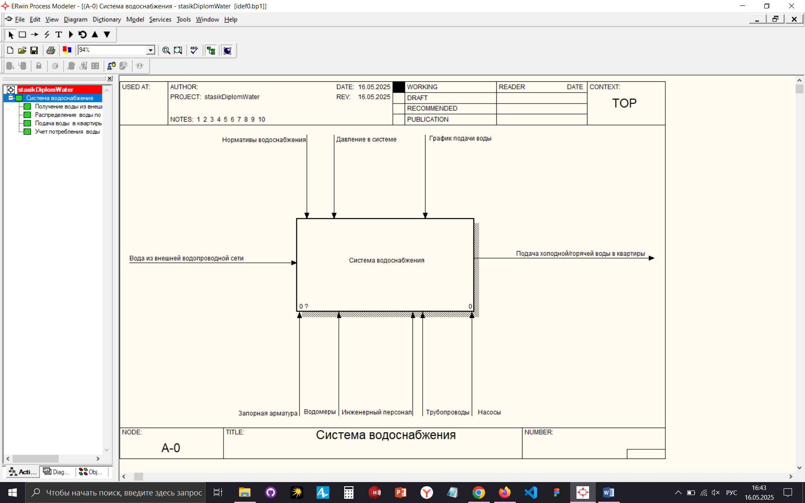

Рисунок 1 - Описание системы водоснабжения в многоквартирных домах

Главная функция (Контекстная диаграмма *A*-0)

Функция: обеспечить подачу воды в многоквартирный дом

*IDEF*0 блок (*A*-0):

1. Входы (*Inputs*):
   1. Вода из внешней водопроводной сети
2. Управление (*Controls*):
   1. Нормативы водоснабжения
   2. Давление в системе
   3. График подачи воды (если есть)
3. Механизмы (*Mechanisms*):
   1. Насосы (если есть)
   2. Трубопроводы
   3. Запорная арматура
   4. Водомеры
   5. Инженерный персонал
4. Выходы (*Outputs*):
   1. Подача холодной/горячей воды в квартиры

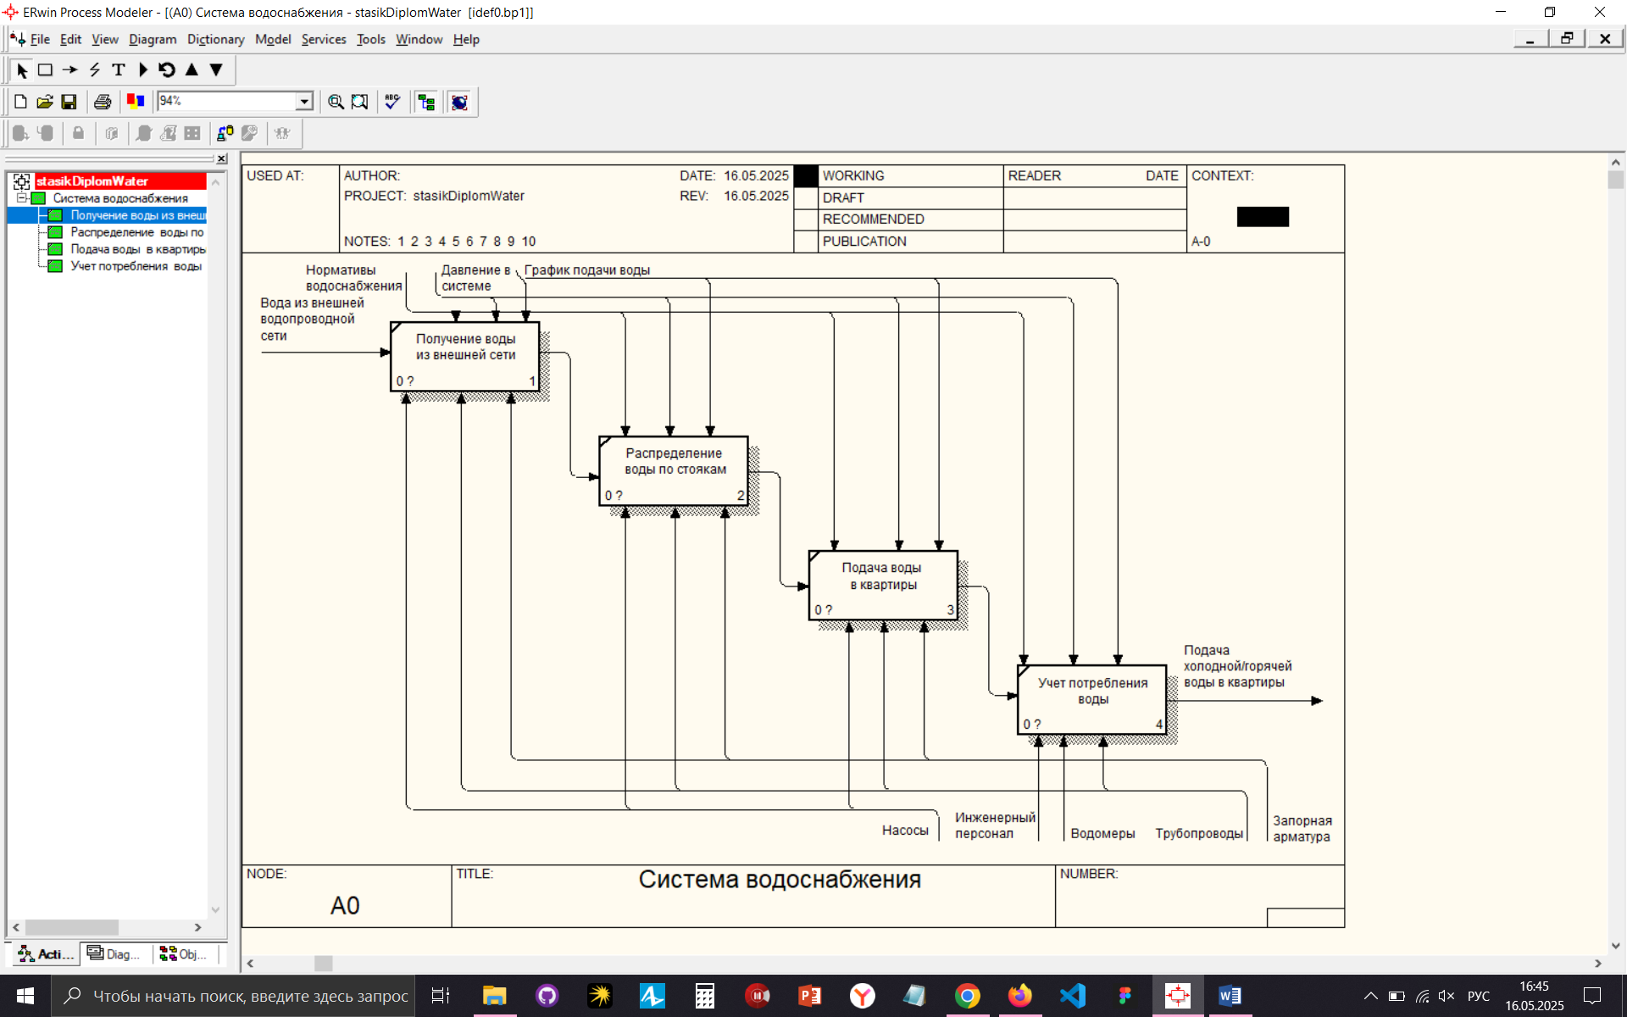

Рисунок 2 - Описание системы водоснабжения в многоквартирных домах

Декомпозиция (Диаграмма *A*0)

Можно выделить 4 функции:

*A*1: Получение воды из внешней сети

1. Вход: Вода из городской системы
2. Контроль: Давление, нормы
3. Механизм: Входной трубопровод, счетчики
4. Выход: Вода во внутреннюю систему

*A*2: Распределение воды по стоякам

1. Вход: Вода на входе дома
2. Контроль: Давление, план разводки
3. Механизм: Стояки, запорная арматура
4. Выход: Вода по стоякам

*A*3: Подача воды в квартиры

1. Вход: Вода из стояков
2. Контроль: Краны, регуляторы
3. Механизм: Внутриквартирные трубы
4. Выход: Вода в точках потребления

*A*4: Учет потребления воды

1. Вход: Поток воды
2. Контроль: Законодательство, тарифы
3. Механизм: Счетчики
4. Выход: Данные о потреблении

Такой подход поможет показать, как именно работает система водоснабжения на логическом уровне, даже без углубления в детали типа материалов труб или конкретных моделей насосов. Это удобно, например, для включения в проект, отчет или работу по архитектуре инженерных систем.

1. **Предложения по перспективным направлениях развития организации**

Одним из перспективных направлений развития для ООО «СИТИ ПРО» могла бы стать разработка универсального комплекта устройств для автоматизации водоснабжения в многоквартирных домах. Это решение актуально в свете растущего спроса на умные технологии в ЖКХ, позволяющие оптимизировать ресурсопотребление и снижать эксплуатационные расходы.

Такой комплект мог бы включать интеллектуальные датчики утечек, регуляторы давления, системы дистанционного мониторинга расхода воды и управляемые клапаны, интегрированные в единую платформу. Это не только минимизировало бы риски аварийных ситуаций (например, протечек), но и дало жильцам возможность контролировать потребление воды в режиме реального времени через мобильное приложение, а управляющим компаниям — оперативно получать данные для анализа и планирования.

Преимущество разработки в том, что компания уже имеет опыт внедрения решений для умного дома и слаботочных систем, а также команду инженеров и программистов, способных адаптировать продукт под массовое использование. Кроме того, автоматизация водоснабжения — это шаг к более крупным проектам в сфере *smart* *city*, что открывает новые рынки для бизнеса. Внедрение таких решений также согласуется с государственными программами по цифровизации ЖКХ, что может стать дополнительным стимулом для партнёрств и субсидирования.

1. **Задача проектирования**

Основная задача - спроектировать комплект «умных» устройств для автоматизации управления водоснабжением в многоквартирных домах.

При разработке комплекта умных устройств для многоквартирных домов, необходимо учесть ряд ключевых требований, которые будут определять успешность внедрения системы и ее эффективность в эксплуатации. Требования могут быть сгруппированы по нескольким категориям, включая безопасность, энергоэффективность, стоимость, масштабируемость и удобство использования. Рассмотрим каждую из них более подробно.

Безопасность — один из важнейших аспектов при разработке системы *IoT* для умных домов. Устройства, управляющие ключевыми функциями, такими как отопление, освещение, доступ в помещение и мониторинг инженерных систем, должны быть защищены от несанкционированного доступа и обеспечивать конфиденциальность данных.

* 1. Защита данных: все данные, передаваемые через систему, должны быть зашифрованы с использованием современных методов защиты (например, *AES*-256). Также важно внедрить механизмы защиты от перехвата данных и атак "человек посередине" (*MITM*).
  2. Защита от взлома: устройства и хабы системы должны быть защищены от внешних атак (например, *DDoS*-атак, удаленного взлома). Рекомендуется использовать двухфакторную аутентификацию для доступа к контролирующим элементам системы.
  3. Обновления безопасности: система должна поддерживать регулярные обновления для устранения уязвимостей, с возможностью автоматического скачивания и установки патчей безопасности.
  4. Резервное копирование: должна быть предусмотрена возможность резервного копирования данных и быстрого восстановления после сбоя системы.

Для *IoT*-устройств, устанавливаемых в многоквартирных домах, крайне важна энергоэффективность, так как многие устройства будут работать от батареек или с минимальной энергозатратой, чтобы снизить расходы на эксплуатацию.

Минимальное энергопотребление: устройства должны использовать энергоэффективные протоколы связи (например, *ZigBee*, который обладает низким энергопотреблением). Сенсоры и устройства должны быть способны работать в автономном режиме с длительным сроком службы от батарей.

Автоматизация и планирование: системы должны автоматически регулировать потребление энергии в зависимости от времени суток или в ответ на изменения внешних условий (например, снижение температуры в помещении). Это помогает снизить энергозатраты в доме.

Реальный мониторинг энергопотребления: устройства должны собирать и передавать данные о потреблении энергии в реальном времени, предоставляя пользователю инструменты для анализа и оптимизации использования энергии.

Стоимость системы имеет важное значение, особенно для массового внедрения умных технологий в многоквартирных домах. Чтобы решение было доступным для широкой аудитории, оно должно соответствовать принципу доступности.

Доступная стоимость: устройства и комплект должны быть по цене конкурентоспособными на рынке, при этом не жертвовать качеством и функциональностью. Это особенно важно для установки системы в многоквартирных домах, где часто требуется массовая установка множества устройств.

Низкая стоимость обслуживания: устройства должны быть долговечными и требовать минимального обслуживания. Использование стандартных батареек, удобных интерфейсов и простых в обслуживании устройств поможет снизить эксплуатационные расходы.

Система должна быть масштабируемой, чтобы можно было легко добавлять новые устройства или компоненты по мере необходимости. Это особенно важно для многоквартирных домов, где могут быть установлены сотни устройств.

Поддержка большого количества устройств: система должна поддерживать добавление и управление большим количеством устройств (например, до нескольких тысяч сенсоров и контроллеров), что возможно благодаря использованию технологий, таких как *mesh*-сети (например, *ZigBee*).

Гибкость в расширении: устройства должны быть совместимыми с различными компонентами системы, чтобы при необходимости можно было обновить или расширить функциональность без значительных затрат.

Удобство использования.

Очень важным аспектом является удобство использования системы, как для пользователей, так и для тех, кто будет заниматься ее обслуживанием и настройкой.

Интуитивно понятный интерфейс: система управления должна быть простой и понятной для пользователя. Приложение для мобильных устройств или веб-интерфейс должны иметь минималистичный и удобный дизайн.

Автоматизация: устройства должны работать автоматически без необходимости частых вмешательств пользователя. Например, термостаты могут автоматически регулировать температуру в зависимости от времени суток или присутствия людей в помещении.

Удаленное управление: возможность удаленного управления и мониторинга устройств через мобильные приложения или веб-интерфейсы будет удобной для пользователей, так как позволяет управлять системой в любое время и в любом месте.

Совместимость с другими системами.

Для обеспечения интеграции системы с другими умными устройствами и экосистемами, важно обеспечить поддержку стандартов и протоколов, которые являются наиболее распространенными.

Поддержка различных протоколов: устройства должны поддерживать распространенные протоколы, такие как *ZigBee*, *Wi*-*Fi* и *Z*-*Wave*, что обеспечит их совместимость с другими умными устройствами и системами.

Интеграция с другими экосистемами: желательно, чтобы система могла работать в рамках популярных экосистем умного дома, таких как *Google* *Home*, *Amazon* *Alexa*, или *Apple* *HomeKit*, для расширения функциональности и удобства пользователей.

Надежность и долговечность.

В многоквартирных домах система будет работать в условиях постоянного использования, и ее устройства должны быть надежными и долговечными.

Качество материалов: устройства должны быть изготовлены из прочных материалов, устойчивых к механическим повреждениям и воздействию внешней среды (например, влаги и пыли).

Стабильность работы: система должна обеспечивать стабильную работу в условиях большого числа подключенных устройств и возможных помех, характерных для многоквартирных домов.

Требования к системе умных устройств для многоквартирных домов должны учитывать безопасность, энергоэффективность, стоимость, масштабируемость, удобство использования, совместимость и надежность. Эти факторы являются ключевыми для разработки эффективной, доступной и устойчивой системы, которая обеспечит максимальный комфорт и минимальные затраты для пользователей.

1. **Подбор технологий для проектного решения**

**Выбор аппаратного обеспечения.**

Задача создания такой системы – это не просто набор отдельных устройств, а тщательно продуманная экосистема, обеспечивающая бесшовную работу и управление. Основой всей системы является *ZigBee*-*hub*, который является центральным узлом, объединяющим все устройства в единую сеть. Устройства должны взаимодействовать друг с другом через *ZigBee*, создавая стабильную и безопасную сеть, которая автоматически будет реагировать на изменения в окружающей среде (например, обнаружение протечек воды или изменение температуры).

Для эффективного и надежного функционирования всех компонентов системы необходимо создать полноценную инфраструктуру, где каждый элемент будет выполнять свою задачу и поддерживать взаимодействие с другими устройствами. Именно *ZigBee*-*hub* играет ключевую роль в этом процессе, обеспечивая связь и передачу данных между устройствами, что позволяет пользователю дистанционно управлять системой и получать актуальные данные о состоянии помещений.

Кроме того, интеграция этих устройств позволяет эффективно реагировать на возможные проблемы, такие как утечка воды, проблемы с отоплением или вентиляцией, и автоматически предпринимать необходимые действия для предотвращения ущерба.

Комплект устройств «Система защиты от протечек воды» представляет собой готовое решение для предотвращения аварий, связанных с утечками воды в жилых и коммерческих помещениях, таких как квартиры, дома, офисы и другие типы помещений. Система предназначена для автоматического обнаружения протечек воды, локализации аварийной ситуации и принятия мер для предотвращения повреждений.

При возникновении протечки система оперативно срабатывает: датчик обнаруживает утечку, передает сигнал контроллеру, который в свою очередь закрывает подачу воды через моторизованный шаровый кран и оповещает пользователя через мобильное приложение.

Рассмотрим возможные варианты устройств для данной системы

Универсальный Хаб Яндекса предназначен для простого и быстрого подключения различных устройств к умному дому, который управляется с помощью голосового помощника Алиса. Хаб выступает как единая точка управления всеми подключенными устройствами в системе умного дома, обеспечивая их интеграцию через различные протоколы связи.

Хаб Яндекса для устройств показан на рисунке 3.

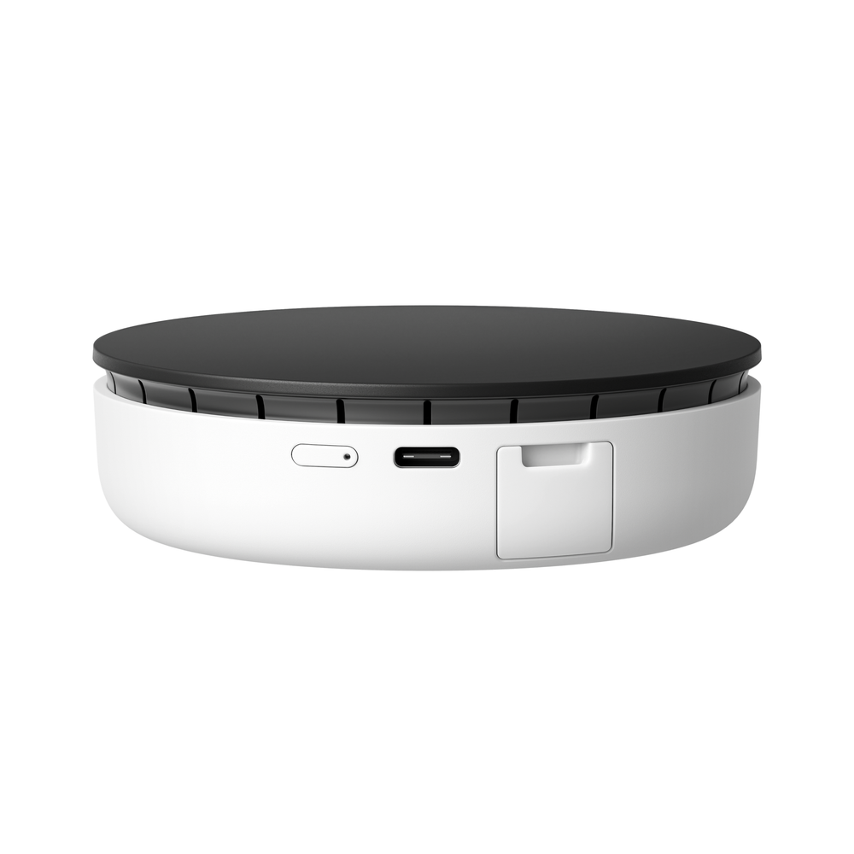

Рисунок 3 - Хаб Яндекса для устройств

Хаб поддерживает соединение с устройствами через *Zigbee* 3.0, *Bluetooth* 5.0, а также подключение к сети *Wi*-*Fi*, что позволяет легко расширять возможности умного дома. После подключения устройств к хабу, вы сможете управлять ими как через мобильное приложение, так и с помощью голосовых команд с Яндекс Станции.

Характеристики:

1. Тип: шлюз умного дома
2. Беспроводная связь:
   1. *Wi*-*Fi* *IEEE* 802.11*b*/*g*/*n*/*ac* (2,4 ГГц, 5 ГГц)
   2. *Bluetooth* 5.0
   3. *BLE* (*Bluetooth* *Low* *Energy*)
   4. *Zigbee* 3.0
3. Разъемы и интерфейсы:
   1. *Ethernet* - *RJ*-45
   2. *USB*-*C* (только питание)
4. Экосистема умного дома: Умный дом Яндекса
5. Особенности: инфракрасный пульт ДУ для управления устройствами
6. Габариты: 90 × 26,5 мм
7. Масса нетто: 135 г
8. Питание: 5 В с разъемом *USB* *Type*-*C*
9. Входные характеристики:
   1. Номинальное напряжение: 100 – 240 В
   2. Номинальная частота: 50 – 60 Гц
   3. Максимальный ток: 500 мА
10. Выходные характеристики:
    1. Номинальное напряжение: 5 В
    2. Номинальный ток: 1,5 А
11. Класс защиты: 2
12. Температура эксплуатации: +10˚ - +35˚*C*
13. Допустимая влажность: 20 – 80% относительной влажности (без конденсации)
14. Комплектация:
    1. Хаб для устройств
    2. Адаптер питания и провод
    3. Руководство пользователя

Преимущества:

1. Интеграция с различными устройствами: Хаб поддерживает несколько протоколов связи, включая *Zigbee*, *Bluetooth* и *Wi*-*Fi*, что позволяет подключать широкий спектр умных устройств.
2. Управление через голос: Использование Яндекс Станции для управления устройствами с помощью голосовых команд через Алису.
3. Удобное подключение: легко подключается к сети *Wi*-*Fi* и позволяет интегрировать устройства в экосистему умного дома Яндекса.
4. Компактные размеры: С небольшими размерами (90 мм в диаметре и 26,5 мм в высоту) хаб легко устанавливается в любом месте.
5. Инфракрасное управление: Встроенный инфракрасный передатчик и приемник позволяют управлять устройствами через пульт ДУ.

Контроллер протечки *Ujin* *Aqua* — это центральный элемент системы защиты от протечек воды, предназначенный для автоматического перекрытия воды с помощью электроприводных кранов и уведомления пользователя о возникшей аварийной ситуации. Контроллер взаимодействует с датчиками протечки *Ujin* *Aqua*-*sense* и шаровыми кранами *Ujin* *Aqua*-*drive*, что позволяет создать эффективную и надежную систему защиты от протечек в жилых и коммерческих помещениях.

Контроллер протечки *Ujin* *Aqua* показан на рисунке 4.

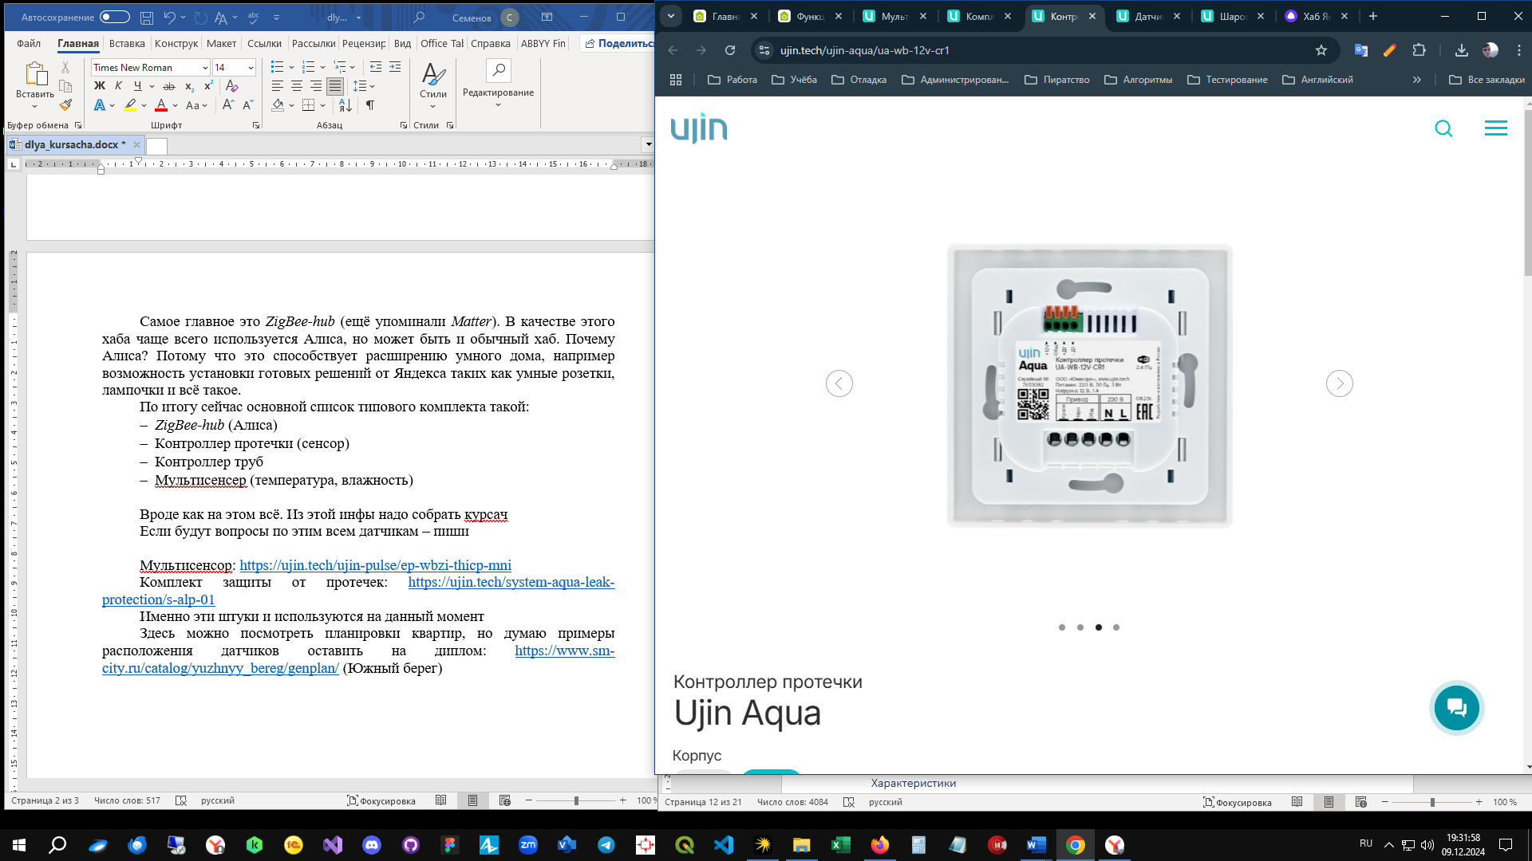

Рисунок 4 – Контроллер протечки *Ujin* *Aqua*

При обнаружении протечки *Ujin* *Aqua*-*sense* передает сигнал контроллеру, который в свою очередь активирует шаровой кран с электроприводом для перекрытия воды. Контроллер также отправляет уведомление о протечке в мобильное приложение пользователя и включает индикацию на своем корпусе, предоставляя информацию о возникшей аварийной ситуации.

Контроллер совместим с кранами *Ujin* *Aqua*-*drive* на 12 В и может управлять несколькими такими кранами одновременно. Также имеется возможность подключения беспроводных и проводных датчиков протечки, что увеличивает гибкость системы.

Характеристики:

1. Габаритные размеры: 86 × 86 × 36 мм
2. Температурные условия эксплуатации: от +5 до +60 °*C*
3. Количество подключаемых кранов с электроприводом: не более 10
4. Количество подключаемых проводных датчиков: до 1
5. Количество подключаемых беспроводных датчиков: до 10
6. Максимальная мощность радиопередатчика:
   1. Для 802.11*b*: не более +19,5 дБм (89,12 мВт)
   2. Для 802.11*n*: не более +16 дБм (39,81 мВт)
7. Связь: беспроводной канал *Wi*-*Fi* 2,4 ГГц, *Bluetooth*-модуль (*BLE* *v*4.2)
8. Прикладной протокол управления: «*Cloud* *Secure* *Socket*» (шифрование *AES*128 с динамическими ключами)
9. Питание: 110–240 В 50 Гц, не более 3 Вт
10. Масса: 200 г
11. Материал корпуса: пластик, степень защиты — *IP*30
12. Влажность: от 5 до 85 % при 25 °*C* без конденсата
13. Разъемы: винтовой клеммник для сечения провода не более 2,5 мм² (провод для подключения к датчикам); пружинный клеммник для сечения провода не более 0,75 мм² (провод для подключения к устройствам).
14. Средний срок службы: 5 лет
15. Антенна: встроенная

Преимущества:

1. Автоматическое перекрытие воды: при обнаружении утечки воды контроллер автоматически перекрывает воду через шаровой кран с электроприводом, предотвращая повреждения от протечек.
2. Мобильные уведомления: Система отправляет *push*-уведомления о происшествии в реальном времени на мобильное устройство пользователя.
3. Гибкость подключения: Контроллер поддерживает как беспроводные, так и проводные датчики, что позволяет гибко настраивать систему для разных типов помещений.
4. Удаленное управление: Пользователи могут управлять системой и отслеживать её состояние через мобильное приложение, что значительно повышает удобство эксплуатации.
5. Совместимость с кранами *Ujin* *Aqua*-*drive*: Контроллер работает с электроприводными кранами на 12 В, обеспечивая простое и надежное подключение.
6. Надежность и безопасность: Шифрование данных с использованием *AES*128 и защита канала связи обеспечивают высокий уровень безопасности для передачи информации.

*Ujin* *Aqua*-*sense* – это беспроводной датчик, предназначенный для обнаружения протечек воды. Входит в комплект системы защиты от протечек вместе с контроллером *Ujin* *Aqua* и шаровым краном *Ujin* *Aqua*-*drive*.

Датчик протечки *Ujin* *Aqua*-*sense* показан на рисунке 5.

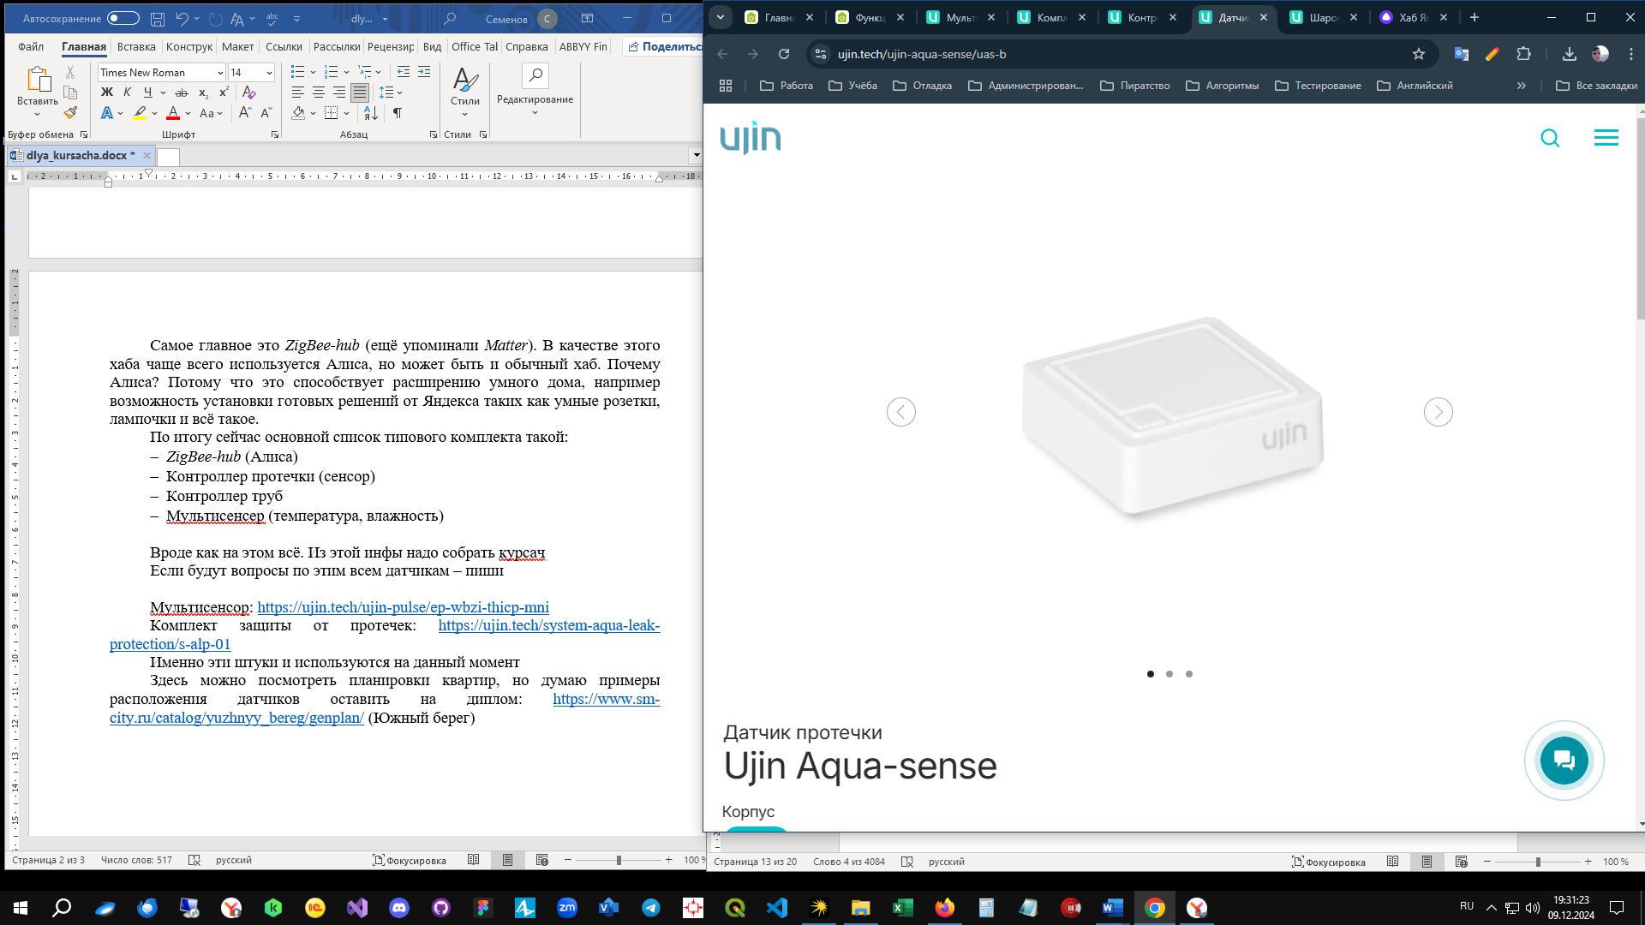

Рисунок 5 – Беспроводной датчик *Ujin* *Aqua*-*sense*

Датчики рекомендуется размещать в мокрых зонах (например, в ванной комнате, кухне или возле стиральной машины), где существует повышенный риск протечек воды.

При обнаружении протечки воды *Ujin* *Aqua*-*sense* передает сигнал контроллеру *Ujin* *Aqua*, который затем перекрывает воду через кран с электроприводом и уведомляет пользователя о происшествии через мобильное приложение. Это позволяет оперативно реагировать на аварию, минимизируя возможные ущербы от воды.

Характеристики:

1. Габаритные размеры: 48 × 48 × 16 мм
2. Масса нетто: 50 г
3. Материал корпуса: пластик
4. Степень защиты корпуса: *IP*41
5. Температурные условия эксплуатации: от +5 до +60 °*C*
6. Влажность: от 5 до 85 % при 25 °*C* без конденсата
7. Источник питания: элемент *CR*2450 (3 В, 600 мА/ч)
8. Тип питания: беспроводное
9. Встроенные функциональные блоки: *Bluetooth*-модуль (*BLE* *v*4.2), приемопередатчики для внешних устройств
10. Средний срок службы: 5 лет

Преимущества:

1. Быстрое обнаружение протечек: Датчик реагирует на наличие воды в зоне установки и передает сигнал контроллеру в считанные секунды, позволяя системе немедленно среагировать.
2. Мобильные уведомления: В случае протечки пользователи получают уведомления через мобильное приложение, что позволяет оперативно принимать меры.
3. Легкость установки: Компактные размеры датчика и его беспроводная связь делают его простым в установке и использовании в разных частях помещения.
4. Энергоэффективность: Питание от длительного действия батареи (*CR*2450), что позволяет датчику работать без замены батареи в течение нескольких лет.
5. Надежность: Высокая степень защиты (*IP*41) обеспечивает долговечность и работоспособность устройства в условиях повышенной влажности.

*Ujin* *Aqua*-*drive* – это шаровый кран с электроприводом, предназначенный для автоматического перекрытия подачи воды в случае обнаружения протечки. Он является частью системы защиты от протечек воды, в которой также используются датчик *Ujin* *Aqua*-*sense* и контроллер *Ujin* *Aqua*.

Шаровый кран с электроприводом *Ujin* *Aqua*-*drive* представлен на рисунке 6.

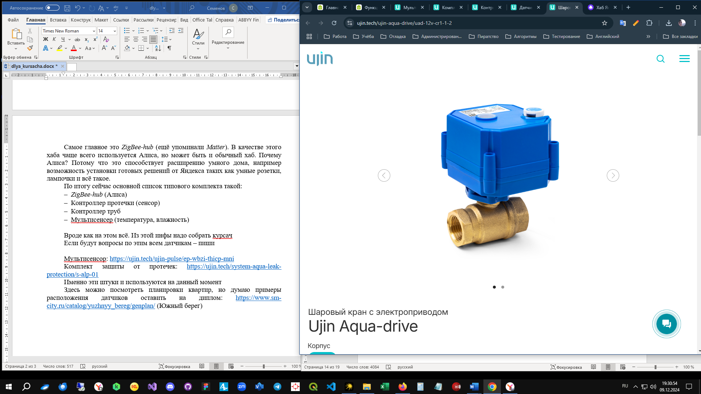

Рисунок 6 – Шаровый кран с электроприводом *Ujin* *Aqua*-*drive*

Когда датчик протечки обнаруживает воду в зоне риска, он передает сигнал контроллеру, который в свою очередь активирует *Ujin* *Aqua*-*drive* для закрытия водоснабжения, минимизируя риск затопления. Устройство подходит для монтажа на трубы диаметром 1/2 дюйма, и работает при напряжении 12 В.

Характеристики:

1. Габаритные размеры: 110 × 74 × 70 мм
2. Масса нетто: 250 г
3. Тип резьбы: внутренняя-внутренняя
4. Материал корпуса: пластик (*POM* — Полиоксиметилен)
5. Питание: постоянное (*DC*) 12 В
6. Мощность: не более 5 Вт
7. Рабочий ток: не более 80 м*A*
8. Степень защиты: *IP*65 (защита от пыли и воды)
9. Температурный диапазон эксплуатации: от 0 до +90 °*C*
10. Рабочее давление: до 1.0 МПа
11. Срок службы: 10 лет
12. Резьба: 1/2 дюйма
13. Уровень шума: не более 2.5 Н*m*

Преимущества:

1. Быстрое перекрытие воды: Кран перекрывает воду за 6 секунд, минимизируя повреждения от протечек.
2. Высокая степень защиты: Степень защиты *IP*65 гарантирует работу устройства в условиях повышенной влажности и пыли.
3. Долговечность: Средний срок службы устройства — 10 лет, что делает его надежным компонентом системы защиты.
4. Энергосбережение: Мощность устройства не превышает 5 Вт, что делает его энергоэффективным при длительном использовании.
5. Удобство установки: Кран подходит для стандартных труб с диаметром 1/2 дюйма и легко монтируется на существующие системы водоснабжения.

Мультисенсор *Ujin* *Pulse* — это многофункциональное устройство, предназначенное для мониторинга микроклимата, определения движения, а также для управления совместимыми устройствами других брендов.

Мультисенсор *Ujin* *Pulse* показан на рисунке 7.

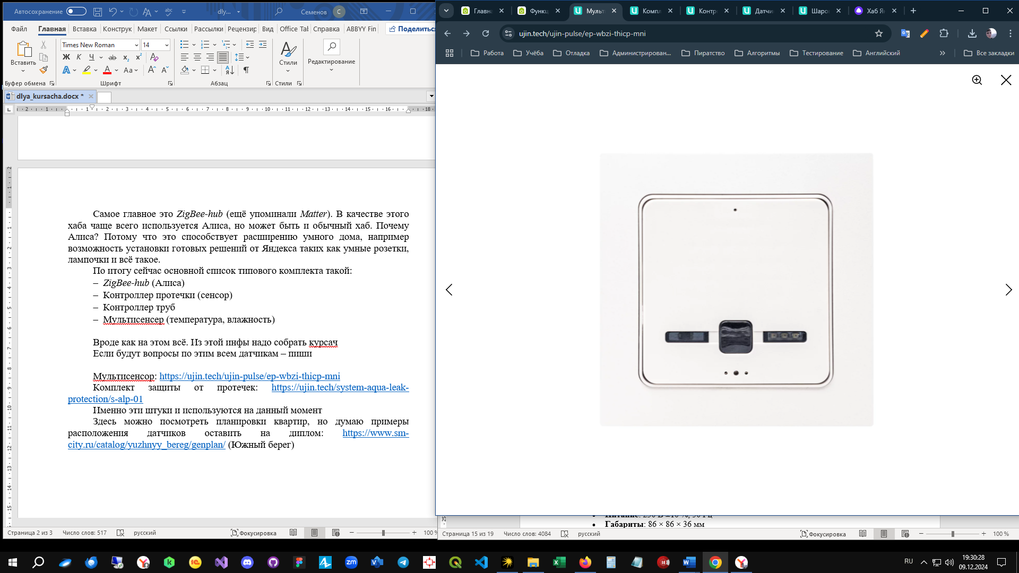

Рисунок 7 - Мультисенсор *Ujin* *Pulse*

Устройство оснащено встроенными датчиками и может отображать данные мониторинга в мобильном приложении.

1. Датчик движения: обеспечивает безопасность дома, отправляя мгновенные *push*-уведомления, если движение фиксируется, когда дома никого нет.
2. Управление устройствами: позволяет управлять совместимыми устройствами и бытовой техникой, подключая устройства сторонних брендов через *ZigBee*, *Bluetooth* и с помощью ИК-пульта.

Мультисенсор может быть использован для контроля различных параметров микроклимата, таких как температура, влажность, уровень шума, качество воздуха, освещенность и другие.

Корпус устройства выполнен в стандарте *EKF*, и доступны рамки от 1 до 4 постов, что позволяет комбинировать электротехнические устройства *EKF* (выключатели, розетки) с умными устройствами *Ujin*. Устройство может быть установлено как горизонтально, так и вертикально в многопостовой рамке.

Характеристики

1. Питание: 230 В ±10 %, 50 Гц
2. Габариты: 86 × 86 × 36 мм
3. Мощность: не более 3 Вт
4. Вес: 200 г
5. Конструкция: Пластик, винтовой клеммник, максимальный провод 2,5 мм²
6. Степень защиты: *IP*30
7. Температура эксплуатации: от +5 °С до +60 °С
8. Влажность: от 5 % до 85 % при 25 °С без конденсации
9. Срок службы: 5 лет

Встроенные датчики:

1. Датчик температуры: Погрешность ±1 °С
2. Датчик влажности: Погрешность ±3 %
3. Датчик уровня шума
4. Датчик качества воздуха
5. Датчик освещенности: от 3 до 10000 лк
6. Датчик *CO*2: от 400 до 8192 *ppm*
7. Датчик движения: Пироэлектрический инфракрасный датчик с углом обзора 90° и настраиваемой чувствительностью
8. Датчик давления: от 225 до 825 мм рт. ст. (погрешность ± 4,5 мм рт. ст.)
9. Концентрация летучих органических веществ (ЛОВ): от 0 до 500 *ppb*

Беспроводная связь и протоколы:

1. *Wi*-*Fi*: 2,4 ГГц
2. *ZigBee* (*v*3.0) и *Bluetooth* (*BLE* *v*4.2)
3. ИК-приемопередатчик: для управления устройствами через ИК-пульт
4. Система безопасности: *Cloud* *Secure* *Socket* с шифрованием *AES*128 и динамическими ключами

Преимущества и возможности

1. Широкий спектр мониторинга: Устройство контролирует ключевые параметры микроклимата, такие как температура, влажность, качество воздуха и движение.
2. Безопасность: Датчик движения помогает обнаружить нежелательное присутствие в помещении и отправить уведомление.
3. Управление внешними устройствами: Возможность управления устройствами сторонних производителей через различные беспроводные каналы связи.
4. Гибкость установки: Возможность установки устройства в различных вариантах рамок, с комбинированием с электротехническими устройствами *EKF*.
5. Система безопасности: Высокий уровень безопасности связи с шифрованием *AES*128.

Условия эксплуатации

1. Температура: от +5 до +60 °С
2. Влажность: от 5 % до 85 %, без конденсации

**Выбор программных решений.**

Для построения системы управления умными устройствами водоснабжения в многоквартирном доме был проведён сравнительный анализ доступных программных средств. Основными задачами системы являются:

1. сбор и хранение данных с датчиков (расход воды, давление, утечки);
2. мониторинг и визуализация параметров в реальном времени;
3. оповещение пользователей и диспетчеров о нештатных ситуациях;
4. обеспечение защищённого обмена данными;
5. интеграция с системами учета и биллинга.

Альтернативы и критерии выбора.

В качестве возможных платформ и инструментов рассматривались альтернативы, представленные в таблице 2.

Таблица 2 – возможные платформы и инструменты

|  |  |  |  |
| --- | --- | --- | --- |
| **Название ПО** | **Назначение** | **Преимущества** | **Недостатки** |
| *MySQL* + *Node*-*RED* | Сбор и визуализация данных | Простота, множество готовых шаблонов | Ограниченная масштабируемость |
| *Microsoft* *SQL* *Server* + *Power* *BI* | Хранение и аналитика | Интеграция с *Microsoft*-средой | Высокая стоимость лицензий |
| *OpenHAB* + *InfluxDB* | *IoT*-управление | Гибкость, *open*-*source* | Требует глубокой настройки |
| *PostgreSQL* + *Linux* (*CentOS*/*Debian*) | База данных и ОС для серверной части | Надежность, расширяемость, бесплатность | — |
| 1С: Предприятие + *Excel* | Учёт и отчётность | Интеграция с бухучётом, готовые модули | — |
| *Telegram* / *WhatsApp* | Оповещение | Мгновенная доставка, удобство | — |

По итогам анализа были выбраны следующие программные компоненты:

1. *PostgreSQL*

Выбрана как основная СУБД системы благодаря своей высокой надежности, поддержке расширений (*PostGIS*, *TimescaleDB*), и отличной масштабируемости. В отличие от *MySQL*, *PostgreSQL* лучше справляется с временными рядами и сложными аналитическими запросами, что актуально при работе с большим количеством показаний датчиков.

1. ОС *Linux* (*CentOS* / *Debian*)

Используется как серверная платформа для размещения приложений управления и хранения данных. По сравнению с *Windows* *Server*, эти системы являются бесплатными, более стабильными и лучше приспособлены для автоматизации процессов и работы в режиме 24/7.

1. 1С: Предприятие

Применяется для интеграции с бухгалтерским и абонентским учетом, а также для формирования отчетности на основе данных, полученных с умных устройств. Среди альтернатив рассматривались СБИС и ГИС ЖКХ, однако 1С обладает лучшей интеграцией с системами внутреннего учета и широкими возможностями доработки.

1. *Excel* / *LibreOffice* *Calc*

Используются для быстрой визуализации выгруженных данных, построения графиков и анализа. Хотя *Power* *BI* и *QlikView* обладают расширенными аналитическими возможностями, *Excel* более доступен, не требует отдельной настройки и легко интегрируется с 1С.

1. *Telegram* / *WhatsApp*

Выбраны как каналы для рассылки автоматических уведомлений (например, о протечках, аварийных ситуациях или превышении расхода воды). В отличие от *SMS*-рассылок, данные мессенджеры бесплатны и предоставляют удобные *API* для интеграции.

1. КриптоПРО

Используется для электронной подписи отчетных документов и данных учета. Среди альтернатив рассматривались встроенные модули в СБИС и Диадоке, но КриптоПРО обеспечивает полную совместимость с ГОСТ-алгоритмами и подходит для сертифицированных решений.

Таким образом, выбор программных решений основывался на принципах открытости, надежности, масштабируемости, совместимости с существующими учетными системами, а также простоте внедрения и использования. Это позволило создать устойчивую архитектуру системы, способную эффективно управлять умными устройствами водоснабжения в многоквартирном доме и обеспечивать полный цикл мониторинга и учета.

1. **Проектирование системы**

Схема подключения устройств и принцип их взаимодействия.

Для описания логики подключения и взаимодействия всех компонентов системы управления водоснабжением многоквартирного дома после внедрения умных устройств применяется методология *IDEF*0, обеспечивающая функционально-ориентированное представление системы.

Уровень *A*-0 (Контекстная диаграмма) представлена на рисунке 8.

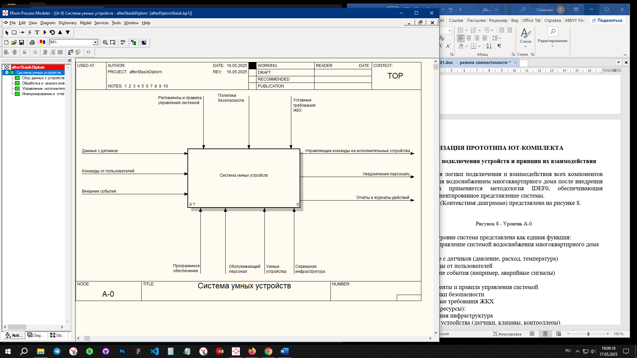

Рисунок 8 - Уровень *A*-0

На верхнем уровне система представлена как единая функция:

*A*-0: Управление системой водоснабжения многоквартирного дома

Входы:

1. Данные с датчиков (давление, расход, температура)
2. Команды от пользователей
3. Внешние события (например, аварийные сигналы)

Управление:

1. Регламенты и правила управления системой
2. Политики безопасности
3. Уставные требования ЖКХ

Механизмы (ресурсы):

1. Серверная инфраструктура
2. Умные устройства (датчики, клапаны, контроллеры)
3. Программное обеспечение
4. Обслуживающий персонал

Выходы:

1. Управляющие команды на исполнительные устройства
2. Уведомления персоналу
3. Отчёты и журналы действий

Декомпозиция уровня А-0 представлена на рисунке 9.

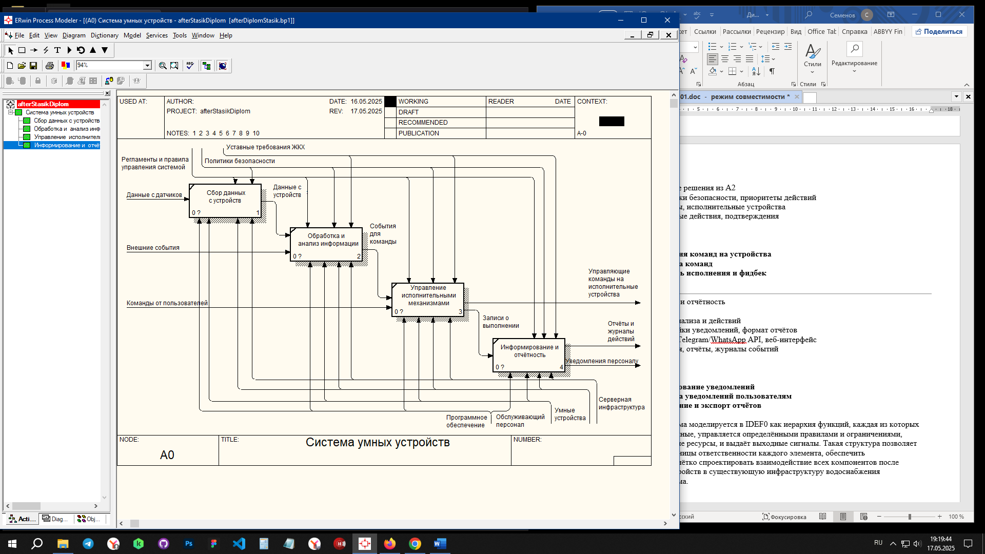

Рисунок 9 - Декомпозиция уровня А-0

Функция *A*-0 декомпозируется на четыре основных подсистемы:

1. *A*1: Сбор данных с устройств
2. *A*2: Обработка и анализ информации
3. *A*3: Управление исполнительными механизмами
4. *A*4: Информирование и отчётность

*A*1: Сбор данных с устройств

Входы: Сигналы и данные от умных устройств  
Управление: График опроса, конфигурация подключения  
Механизмы: Контроллеры, шлюзы, протоколы связи (*MQTT*, *HTTP*)  
Выходы: Поток измеренных данных в систему

Подфункции:

1. *A*1.1: Подключение и регистрация устройств
2. *A*1.2: Сбор и агрегация данных
3. *A*1.3: Передача данных в центральную систему

*A*2: Обработка и анализ информации

Входы: Сырые данные с устройств  
Управление: Правила анализа, допустимые диапазоны  
Механизмы: Сервер, модули логики, СУБД  
Выходы: Решения и события (норма/авария)

Подфункции:

1. *A*2.1: Проверка целостности данных
2. *A*2.2: Сравнение с нормативами
3. *A*2.3: Выявление отклонений и формирование решений

*A*3: Управление исполнительными механизмами

Входы: Управляющие решения из *A*2  
Управление: Политики безопасности, приоритеты действий  
Механизмы: Клапаны, исполнительные устройства  
Выходы: Выполненные действия, подтверждения

Подфункции:

1. *A*3.1: Генерация команд на устройства
2. *A*3.2: Передача команд
3. *A*3.3: Контроль исполнения и фидбек

*A*4: Информирование и отчётность

Входы: Результаты анализа и действий  
Управление: Настройки уведомлений, формат отчётов  
Механизмы: Почта, *Telegram*/*WhatsApp* *API*, веб-интерфейс  
Выходы: Оповещения, отчёты, журналы событий

Подфункции:

1. *A*4.1: Формирование уведомлений
2. *A*4.2: Передача уведомлений пользователям
3. *A*4.3: Сохранение и экспорт отчётов

Таким образом, система моделируется в *IDEF*0 как иерархия функций, каждая из которых получает входные данные, управляется определёнными правилами и ограничениями, использует конкретные ресурсы, и выдаёт выходные сигналы. Такая структура позволяет точно определить границы ответственности каждого элемента, обеспечить масштабируемость и чётко спроектировать взаимодействие всех компонентов после внедрения умных устройств в существующую инфраструктуру водоснабжения многоквартирного дома.

**Рабочий график проведения практики**

|  |  |  |
| --- | --- | --- |
| **Период** | **Краткое описание выполняемых работ** | **Отметка руководителя от Профильной организации о качестве выполнения работ** (отлично/ хорошо/ удовлетворительно) |
| 21.04.2025 | Выполнить анализ организационной структуры предприятия. Собрать информацию об IT-инфраструктуре организации (программному, техническому, сетевому обеспечению организации). |  |
| 05.05.2025 – 13.05.2025 | Произвести моделирование бизнес-процессов организации (в нотации IDEF3 или BPMN), выявить недостатки автоматизации процессов в организации. |  |
| Выявить недостатки автоматизации в организации. |  |
| Обосновать предложения по устранению недостатков в автоматизации деятельности организации. |  |
| Сформулировать цели и задачи ВКР. |  |
| 14.05.2025-16.05.2025 | Выполнить постановку задачи проектирования. Обосновать выбор технологии проектирования, выбор методов и средств, которые будут использоваться для разработки проекта в целом. Обоснование может включать выбор программных инструментов, методик, например, Agile, Waterfall и стандартов, например, ISO, ГОСТ, а также анализ преимуществ и недостатков различных технологий, доступность ресурсов, влияние на время и бюджет разработки ПО. |  |
| 16.05.2025-21.05.2025 | Обосновать выбор проектных решений, конкретного архитектурного решения. Рассматриваются такие факторы, как устойчивость, экономическая эффективность, соответствие требованиям пользователей и т.п. |  |
| 21.05.2025 | Защита отчета по практике. |  |
|  |  |  |

Программный директор

Добровольский Д. В. ________________________________________ 21.05.2025

(Ф.И.О., подпись, дата)

**Отзыв руководителя от Профильной организации**

**о прохождении практики обучающимся**

1. Полученные компетенции в соответствии с рабочей программой практик

|  |
| --- |
| Обучающийся самостоятельно и на высоком уровне:  УК-1. Способен осуществлять поиск, критический анализ и синтез информации, применять системный подход для решения поставленных задач.  УК-2 Способен определять круг задач в рамках поставленной цели и выбирать оптимальные способы их решения, исходя из действующих правовых норм, имеющихся ресурсов и ограничений.  УК-3 Способен осуществлять социальное взаимодействие и реализовывать свою роль в команде.  УК-4 Способен осуществлять деловую коммуникацию в устной и письменной формах на государственном языке Российской Федерации и иностранном(ых) языке(ах).  УК-5 Способен воспринимать межкультурное разнообразие общества в социально-историческом, этическом и философском контекстах.  УК-6 Способен управлять своим временем, выстраивать и реализовывать траекторию саморазвития на основе принципов образования в течение всей жизни.  УК-7 Способен поддерживать должный уровень физической подготовленности для обеспечения полноценной социальной и профессиональной деятельности.  УК-8 Способен создавать и поддерживать безопасные условия жизнедеятельности, в том числе при возникновении чрезвычайных ситуаций.  УК-9 Способен принимать обоснованные экономические решения в различных областях жизнедеятельности  УК-10. Способен формировать нетерпимое отношение к проявлениям экстремизма, терроризма, коррупционному поведению и противодействовать им в профессиональной деятельности.  ПК-1 Способен проводить обследование организаций, выявлять информационные потребности пользователей, формировать требования к информационной системе  ПК-2. Способен разрабатывать и адаптировать прикладное программное обеспечение  ПК-3 Способен проектировать ИС по видам обеспечения  ПК-4. Способен составлять технико-экономическое обоснование проектных решений и техническое задание на разработку информационной системы  ПК-5 Способен моделировать прикладные (бизнес) процессы и предметную область  ПК-8. Способность принимать участие в организации ИТ- инфраструктуры и управлении информационной безопасностью.  ПК-9. Способность осуществлять презентацию информационной системы и начальное обучение пользователей. |

1. Характеристика работы обучающегося[6]

|  |
| --- |
| Обучающийся в период прохождения производственной практики овладел профессиональными компетенциями, в том числе знаниями, умениями и навыками в профессиональной деятельности |
| . Индивидуальное задание выполнено. Все виды работ выполнены в установленные сроки согласно рабочего графика (плана) проведения практики |
| В ходе прохождения практики обучающийся самостоятельно осуществлял обработку |
| теоретического и методического материала, его систематизацию, обобщение и анализ |
| для написания отчета по практике; проводил библиографическую работу с привлечением |
| современных информационных технологий. |
| Отчет по практике содержит введение, изложение материалов по заданию практики, |
| подготовленных в соответствии с композиционной структурой, заключение и список |
| использованных источников. |

|  |
| --- |
| 1. Замечания руководителя от Профильной организации о прохождении практики |
| обучающимся |
| замечаний нет |

Руководитель от Профильной организации:

|  |  |  |
| --- | --- | --- |
| Генеральный директор ООО «СИТИ ПРО» |  | Добровольский Д. В. |
| должность | подпись | расшифровка подписи |
|  | М.П. |  |

21.05.2025

1. Профильной организацией может являться Университет, с указанием подразделения, где проходит практика;
2. При проведении практики в Университете обязанности руководителя от профильной организации возлагаются на руководителя структурного подразделения, в котором проводится практика.
3. Если практика проводилась в подразделениях Университета, то ставится печать дирекции или структурного подразделения (при наличии);
4. Инструктаж обучающихся по ознакомлению с требованиями охраны труда, технике безопасности, пожарной безопасности, а также правилами внутреннего трудового распорядка Профильной организации. В случае практики в подразделении Университета вводный инструктаж проводит руководитель службы охраны труда.
5. Инструктаж на рабочем месте проводит ответственный, имеющий соответствующий допуск (удостоверение). При проведении практики в подразделении Университета, инструктаж проводит Руководитель практики с соответствующим допуском.
6. Оценка работы обучающегося по итогам прохождения практики, информация о квалификации (разряде, категории), присвоенной в период практики с указанием даты присвоения (при наличии), личные и профессиональные качества, проявленные в ходе практики.